Thông tin bài soạn: (Nhập chính xác Gmail để nhận sản phẩm)
STT | Họ và tên | Nhiệm vụ | Điện thoại | Gmail | Tên Zalo
1 | Nguyễn Anh | GV soạn | 0943604858 | nguyenthianh.vyen@gmail.com | Nguyen Anh

Trường: ……………………………….. |  | Họ và tên giáo viên:
Tổ: …………………………………… |  | ……………………….
BÀI 9: SỰ TRUYỀN ÂM
Số tiết: 03
I. Mục tiêu
1. Năng lực:
1.1. Năng lực chung:
- Năng lực tự chủ và tự học: Tìm hiểu thông tin, đọc sách giáo khoa, quan sát tranh ảnh, để tìm hiểu về nguồn âm, âm truyền qua môi trường nào, không truyền qua được môi trường nào.
- Năng lực giao tiếp và hợp tác: Thảo luận nhóm để thiết kế thí nghiệm, thực hiện thí nghiệm, hợp tác giải quyết các kết quả, tìm hiểu về nguồn âm, chứng minh càng xa nguồn âm, âm càng nhỏ và trong các môi trường khác nhau thì tốc độ truyền âm khác nhau.
1.2. Năng lực đặc thù:
- Năng lực nhận biết KHTN:
+ Biết được vật phát ra âm đều dao động.
+ Âm truyền trong các chất rắn, lỏng, khí và không truyền trong chân không.
- Năng lực tìm hiểu tự nhiên: Dựa vào quan sát thí nghiệm, so sánh được tốc độ truyền âm qua các môi trường khác nhau.
- Vận dụng kiến thức, kỹ năng đã học:Vận dụng kiến thức về sự truyền âm để nêu được các ví dụ về các môi trường truyền âm trong thực tế và giải thích được một số hiện tượng liên quan đến sự truyền âm.
2. Phẩm chất:
- Trách nhiệm: Biết chịu trách nhiệm với kết quả của bản thân, tập thể; không đổ lỗi cho người khác.
- Trung thực: Học sinh tôn trọng kết quả của bản thân, thật thà ngay thẳng trong việc báo cáo kết quả thí nghiệm.
- Chăm chỉ: Chăm chỉ đọc tài liệu, chuẩn bị những nội dung của bài học.
- Nhân ái: Yêu thương con người, yêu cái đẹp, tôn trọng sự khác biệt, ý kiến trái chiều; sẵn sàng học hỏi, hòa nhập, giúp đỡ mọi người.
II. Thiết bị dạy học và học liệu
1. Giáo viên:
- Bộ thí nghiệm sự truyền âm trong chất lỏng hình 9.7.
- Video về thí nghiệm truyền âm trong chân không:
https://www.youtube.com/watch?v=_je12cpnxqw
https://www.youtube.com/watch?v=-iMMWrlbrz8
- Video giải thích sự truyền âm: https://youtu.be/uj3XPNFzPHs
- Phiếu học tập cho các nhóm: Phụ lục
2. Học sinh:
- Chuẩn bị một số dụng cụ theo nhóm: chai nước lưng, trống da/nhóm 1; đàn dây, dây cao su/nhóm 2; thanh sắt mảnh, ly thủy tinh, vỏ bút bi/nhóm 3; ...
- Làm bộ thí nghiệm sự truyền âm trong chất khí như hình 9.6. (3 bộ trên nhóm).
- Đọc trước nội dung bài học, thử trả lời các câu hỏi.
III. Tiến trình dạy học
1. Hoạt động 1: Mở đầu
a) Mục tiêu: Tạo hứng thú cho HS trong học tập, tạo sự tò mò cần thiết của tiết học.
b) Nội dung: Học sinh thực hiện bài tập cá nhân “lắng nghe, phân tích”.
c) Sản phẩm: Học sinh nắm được khái niệm nguồn âm. HS nhận biết được âm thanh có thể truyền từ nơi này đến nơi khác trong môi trường.

d) Tổ chức thực hiện:
Hoạt động của giáo viên và học sinh | Nội dung
*Chuyển giao nhiệm vụ học tập
GV đề xuất trò chơi nhỏ, yêu cầu học sinh nhắm mắt, lắng nghe trong 1 phút.
*Thực hiện nhiệm vụ học tập
Nhắm mắt, lắng nghe âm thanh xung quanh.
*Báo cáo kết quả và thảo luận
- Mỗi cá nhân học sinh viết vào vở thực hành những âm thanh nghe được, đồng thời chỉ ra vật/người phát ra âm thanh đó.
*Đánh giá kết quả thực hiện nhiệm vụ
- Học sinh nhận xét, bổ sung, đánh giá.
- Giáo viên đặt vấn đề vào bài: Mỗi giây trôi qua, chúng ta nghe được rất nhiều âm thanh xung quanh, vậy những âm thanh đó được tạo ra và lan truyền như thế nào? Bài học ngày hôm nay sẽ giúp chúng ta trả lời câu hởi đó.
2. Hoạt động 2: Hình thành kiến thức mới
a) Mục tiêu:
- Nhận biết được nguồn âm, đặc điểm chung của nguồn âm.
- Kể tên một số môi trường truyên âm và không truyền được âm.
- Nêu được một số ví dụ về sự truyền âm trong các môi trường khác nhau: rắn, lỏng, khí.
- Làm thí nghiệm để chứng minh âm truyền qua các môi trường nào.
- Học sinh mô tả được sự lan truyền sóng âm trong không khí.
b) Nội dung: học sinh làm thí nghiệm về sự truyền sóng âm.
c) Sản phẩm:
- Học sinh thực hiện thí nghiệm được thí nghiệm về sự lan truyền sóng âm trong các môi trường.
+ Mô tả sự truyền âm trong không khí.
+ Lấy được ví dụ về các môi trường truyền âm trong thực tế.
d) Tổ chức thực hiện:
Hoạt động của giáo viên và học sinh | Nội dung
Hoạt động 2.1: Sự tạo âm
*Chuyển giao nhiệm vụ học tập  - Tiếp nối hoạt động mở đầu, GV đặt câu hỏi:  ?_{TB} Những vật phát ra âm thanh mà em nghe được đều là những nguồn âm. Vậy nguồn âm là gì?  GV yêu cầu hs tiến hành thí nghiệm,quan sát tìm hiểu về rung động của vật khi phát ra âm  - Hoạt động nhóm: Bằng những dụng cụ đã chuẩn bị (mục II.2), các nhóm tìm cách làm cho các vật phát ra âm, chỉ ra bộ phận phát ra âm. Từ đó phát biểu đặc điểm chung của các nguồn âm này.  - GV thông báo khái niệm dao động của một vật, cho ví dụ về dao động, chỉ ra vị trí cân bằng của vật dao động.  *Thực hiện nhiệm vụ học tập  - Các nhóm tiến hành các động tác giúp các vật mẫu đã chuẩn bị phát ra âm, chỉ ra bộ phận phát ra âm.  - Tìm đặc điểm chung của nguồn âm.  *Báo cáo kết quả và thảo luận  - Báo cáo kết quả như hướng dẫn.  *Đánh giá kết quả thực hiện nhiệm vụ  - Học sinh nhận xét, bổ sung, đánh giá.  - Giáo viên nhận xét, đánh giá.  ->Giáo viên chốt kiến thức và ghi bảng. | I. Sự truyền âm trong không khí  1. Tạo sóng âm  a. Nguồn âm  - Nguồn âm là những vật phát ra âm thanh.  - Ví dụ: (là những ví dụ về âm thanh và nguồn phát học sinh đã tự ghi ở đầu hoạt động).  b. Sự tạo âm  * Thí nghiệm:  Vật Bộ phận phát ra âm Đặc điểm chung  * Kết luận:  - Các vật phát ra âm đều dao động.  - Dao động là sự rung động qua lại quanh vị trí cân bằng của vật.  Ví dụ: sự rung động của mặt trống, dây cao su, dây đàn, … là dao động.  - Các dao động từ nguồn âm thanh lan truyền trong môi trường được gọi là sóng âm.  - Sóng âm hay âm thanh gọi tắt là âm.  - Khi phát ra âm, các vật đều dao động.
Hoạt động 2.2: Sự truyền âm trong không khí
*Chuyển giao nhiệm vụ học tập  - Yêu cầu hs thực hiện thí nghiệm, quan sát H 9.4 tìm hiểu sự nén,giãn không khí khi vật dao động.  - Giáo viên thực hiện thí nghiệm tạo âm đối với âm thoa.  ? Theo các em, âm thanh do âm thoa phát ra truyền qua không khí đến tai ta như thế nào?  *Thực hiện nhiệm vụ học tập  Học sinh vẽ hình mô tả, mô tả cách âm truyền.  *Báo cáo kết quả và thảo luận  - Báo cáo kết quả lam việc.  *Đánh giá kết quả thực hiện nhiệm vụ  - Dùng video giải thích sự truyền sóng âm: https://youtu.be/uj3XPNFzPHs  - Học sinh nhận xét, bổ sung, đánh giá.  - Giáo viên nhận xét, đánh giá.  ->Giáo viên chốt kiến thức và ghi bảng. | 2. Sự truyền âm trong không khí  - Sóng âm trong không khí được lan truyền bởi sự dao động (dãn, nén) của các lớp không khí.  - Ví dụ: Âm thanh được phát ra từ loa điện: màng loa dao động làm cho lớp kk tiếp xúc với nó dao động theo, lớp kk này lại làm cho lớp kk tiếp xúc với nó dao động, cứ như thế dao động được lan truyền …
Hoạt động 2.3: Sự truyền âm trong chất rắn
*Chuyển giao nhiệm vụ học tập  Các nhóm tiến hành thí nghiệm như hình 9.6.  *Thực hiện nhiệm vụ học tập  Tiến hành thí nghiệm tại sân trường trong 10 phút.  (Có thể thực hiện trong 15 phút đầu giờ, hoặc thực hiện tại nhà, quay video quá trình).  *Báo cáo kết quả và thảo luận  - Báo cáo kết quả thí nghiệm.  *Đánh giá kết quả thực hiện nhiệm vụ  - Học sinh nhận xét, bổ sung, đánh giá.  - Giáo viên nhận xét, đánh giá.  ->Giáo viên chốt kiến thức và ghi bảng. | II. Sự truyền âm trong chất rắn và chất lỏng  1. Sự truyền âm trong chất rắn  - Âm truyền được trong chất rắn.  - Ví dụ: 2 bạn ở 2 bên vách 1 bức tường, 1 bạn gõ, bạn còn lại sẽ nghe được âm.
Hoạt động 2.4: Sự truyền âm trong chất lỏng
*Chuyển giao nhiệm vụ học tập  - Gv yêu cầu hs nêu phương án làm thí nghiệm và tìm cách kiểm tra sự lan truyền dao động trong chất lỏng.  - Tìm hiểu thí nghiệm H 9.8 SGK  HS tiến hành TN kiểm tra và trả lời âm thanh đã truyền qua những môi trường nào?  Hướng dẫn các nhóm tiến hành thí nghiệm như hình ( 9.8)  *Thực hiện nhiệm vụ học tập  Các nhóm tiến hành thí nghiệm như hình 9.7.  *Báo cáo kết quả và thảo luận  - Báo cáo kết quả thí nghiệm.  *Đánh giá kết quả thực hiện nhiệm vụ  - Giáo viên chia sẻ đoạn video thí nghiệm gõ nhanh âm thoa, đưa vào nước, tạo sóng nước, củng cố thêm kết quả thí nghiệm của học sinh.  nhận xét, đánh giá.  - Học sinh nhận xét, bổ sung, đánh giá.  ->Giáo viên chốt kiến thức và ghi bảng.  * Tìm hiểu sự truyền âm trong chân không  GV yêu cầu hs đọc thông tin SGK, nhận xét sự truyền âm trong chân không | 2. Sự truyền âm trong chất lỏng  - Âm truyền được trong môi trường chất lỏng.  - Ví dụ: người chăn nuôi khi cho cá ăn thường gõ vào thuyền gọi cá, chứng tỏ âm gõ truyền vào nước đến tai cá.  * Kết luận chung về sự truyền âm:  - Âm truyền được trong các chất rắn, lỏng, khí, âm không truyền được trong chân không.  - Sự dao động của nguồn âmđã làm lan truyền sự nén, giãn không khí, tức làm lan truyền âm từ nguồn âm ra xung quanh.
3. Hoạt động 3. Luyện tập
a) Mục tiêu: giúp HS rèn luyện kĩ năng thông qua các bạn tập.
b) Nội dung: HS thực hành kiến thức qua các bài tập, với trò chơi powerpoint “Giải cứu ếch xanh”.
c) Sản phẩm: kết quả thực hiện bài tập của học sinh.
d) Tổ chức thực hiện:
Hoạt động của giáo viên và học sinh | Nội dung
* Chuyển giao nhiệm vụ  GV yêu cầu HS làm việc theo nhóm trả lời vào phiếu học tập cho các nhóm/tự luận hoặc cá nhân/trắc nghiệm.  *Thực hiện nhiệm vụ  Thảo luận nhóm. Trả lời BT trắc nghiệm  *Báo cáo kết quả và thảo luận  - Đại diện các nhóm HS báo cáo kết quả hoạt động. Trả lời câu hỏi trắc nghiệm trong phiếu học tập.  * Đánh giá kết quả thực hiện nhiệm vụ  - Học sinh nhận xét, bổ sung, đánh giá.  - Giáo viên nhận xét, đánh giá chung các nhóm. | Phụ lục  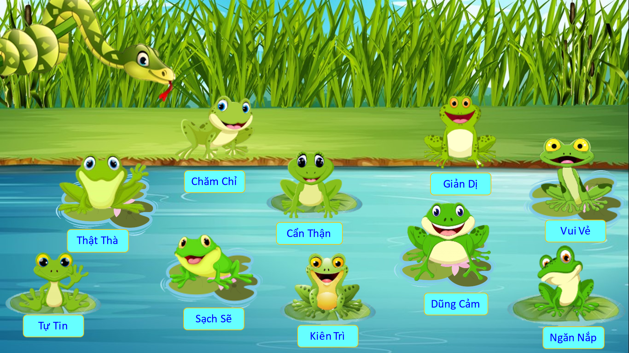
4. Hoạt động 4: Vận dụng
a) Mục tiêu: HS vận dụng các kiến thức vừa học giải thích, tìm hiểu các hiện tượng trong thực tế cuộc sống, tự tìm hiểu ở ngoài lớp. Yêu thích môn học hơn.
b) Nội dung: Vận dụng làm bài tập.
c) Sản phẩm: Nội dung bài tập của học sinh.
d) Tổ chức thực hiện:
Hoạt động của giáo viên và học sinh | Nội dung
*Chuyển giao nhiệm vụ học tập  - Học sinh xem video về sự truyền âm trong chân không: https://www.youtube.com/watch?v=_je12cpnxqw  https://www.youtube.com/watch?v=iMMWrlbrz8  - Đọc nội dung “Em có biết”.  *Thực hiện nhiệm vụ học tập  - Xem thí nghiệm, trả lời câu hỏi câu hỏi.  - Lấy ví dụ chứng tỏ âm truyền trong chất rắn nhanh hơn trong chất lỏng, trong chất lỏng nhanh hơn trong chất khí ?  -Giải thích tốc độ truyền âm trong các môi trường?  *Báo cáo kết quả và thảo luận  Báo cáo kết quả nhiệm vụ.  *Đánh giá kết quả thực hiện nhiệm vụ  - Học sinh nhận xét, bổ sung, đánh giá.  - Giáo viên nhận xét, đánh giá.  -> Thống nhất nội dung bài tập. | Kết quả bài làm của học sinh.
Phụ lục:
TRẮC NGHIỆM
Bài 1: Khi nghiên cứu sự truyền âm thanh, người ta đã có những nhận xét sau. Hãy chọn câu trả lời sai:
A. Để nghe được âm thanh từ vật phát ra thì phải có môi trường truyền âm.
B. Không khí càng loãng thì sự truyền âm càng kém.
C. Sự truyền âm thanh là sự truyền dao động âm.
D. Không khí là môi trường truyền âm tốt nhất.
Bài 2: Vật nào dưới đây được coi là nguồn âm?
A. Nước đang chảy từ trên thác xuống. B. Cái trống trong sân trường.
C. Cây bút viết trên bàn. D. Cây sáo đang cầm trong tay cậu bé.
Bài 3: Vật phát ra âm trong trường hợp nào dưới đây ?
A. Khi kéo căng vật. B. Khi nén vật.
C. Khi bẻ cong vật. D. Khi tác động làm cho vật dao động.
Bài 4: Điền từ hoặc cụm từ thích hợp vào chỗ trống trong các câu sau.
a. Những vật phát ra âm được gọi là .............. ....... Khi phát ra âm các vật đều ……………….
b. Khi ta thổi sáo, cột khí trong ống sáo sẽ ......................... phát ra…………………
Bài 5: Khi lặn xuống hồ, một người thợ lặn nghe được tiếng chuông sau 1/20 giây kể từ khi nó reo. Biết đồng hồ cũng được đặt chìm trong nước, hỏi khoảng cách giữa nó và người thợ lặn lúc này là bao nhiêu?
A. 35 m B. 17 m C. 75 m D. 305 m
Bài 6: Một đoàn tàu bắt đầu chuyển động trong sân ga sau khi dừng ở đấy một thời gian. Hỏi bao lâu sau thì một người ở cách ga 2km và áp tai vào đường sắt thì nghe thấy tiếng tàu chạy? Biết vận tốc âm truyền trong đường ray là 6100 m/s.
A. 1200 s B. 3050 s C. 305 s D. 0,328 s
TỰ LUẬN
C1: Bạn An làm thí nghiệm như sau: Lấy một ống thép dài 30,5 m, bạn An dùng búa gõ vào một đầu ống còn bạn Bình áp sát tai của mình vào đầu kia của ống.
a) Bạn Bình sẽ nghe được hai tiếng gõ kế tiếp nhau. Hãy giải thích tại sao bạn An chỉ gõ một lần nhưng bạn Bình lại nghe được hai tiếng gõ.
………………………………………………………………………………………………………………………………………………………………………………………………………………………………………………………………………
………………………………………………………………………………………
………………………………………………………………………………………
C2: Tiếng chuông đồng hồ reo truyền đến tai qua những môi trường nào?
………………………………………………………………………………………………………………………………………………………………………………………………………………………………………………………………………
………………………………………………………………………………………
C3: Khi rút dần không khí đến hết thì âm nghe được cũng nhỏ dần đến khi tắt hẳn không nghe được tiếng nữa. Kết quả đó chứng tỏ điều gì?
………………………………………………………………………………………………………………………………………………………………………………………………………………………………………………………………………
………………………………………………………………………………………………………………………………………………………………………………
C4: Hãy chỉ ra bộ phận dao động phát ra âm thanh trong mỗi nhạc cụ dưới đây khi chúng phát ra âm.
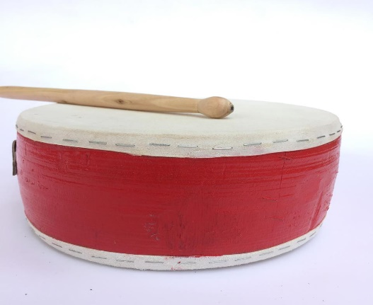
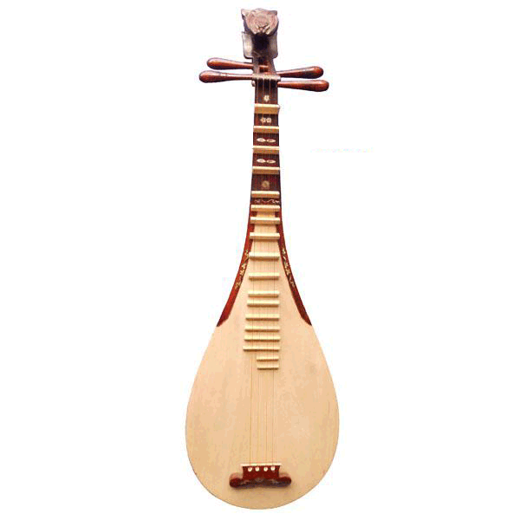
a) Trống da b) Đàn tì bà
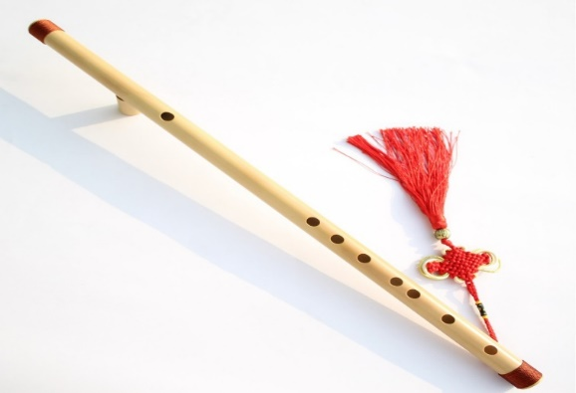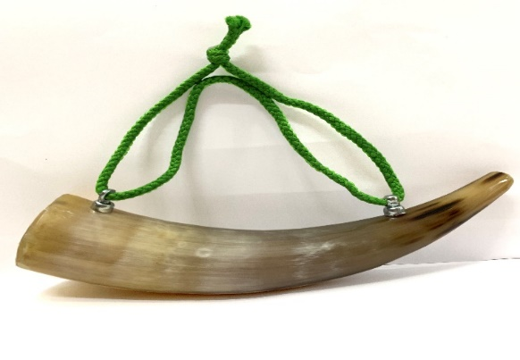
c) Sáo trúc d) Kèn tù và

